Eloksaža Srebro (Ossidati Argento)

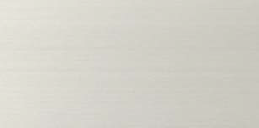Koda: 100001
OX A1K SPAZZOLATO

01 A1K
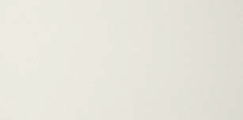Koda: 140001
OX A1K SABBIATO

01 A1K
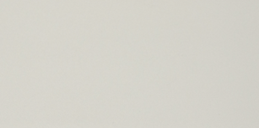Koda: 110001
OX A1K CHIMICO

01 A1K
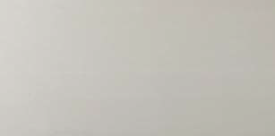Koda: 100017 OX A1K LUCIDO
15 T1K Lucido
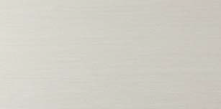Koda: 120001
OX A1K REPASADO

55 A1KLR Lucido Repasado
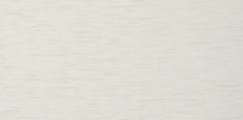Koda: 150001
OX A1K SATINATO DRITTO

56 Satinatura dritta o incrociata
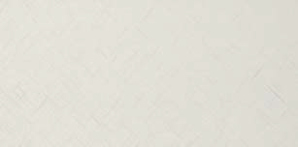Koda: 151001
OX A1K SATINATO INCROCIATO

56 Satinatura dritta o incrociata

Eloksaža Titan (Ossidati Titanio)

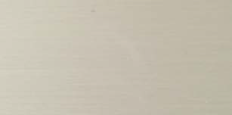Koda: 100016
OX T1K SPAZZOLATO

16 T1K Spazzolato

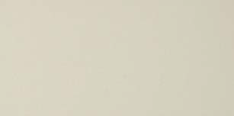Koda: 140016 OX T1K SABBIATO
16 T1K Spazzolato
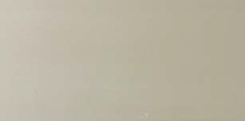Koda: 100015 OX T1K LUCIDO
15 T1K Lucido
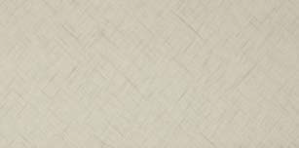Koda: 151015
OX T1K SATINATO INCROCIATO

56 Satinatura dritta o incrociata

Eloksaža Bron (Ossidati Bronzo)

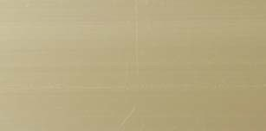Koda: 100002
OX B15K SPAZZOLATO

02 B15K
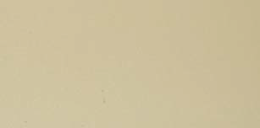Koda: 140002
OX B15K SABBIATO

08 E24K/E26K/B18K/B15KSAB/E22KSAB/E24KSAB/E22KSAB
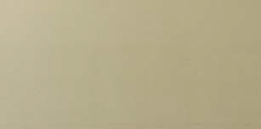Koda: 103002 OX B15K LUCIDO
15 T1K Lucido
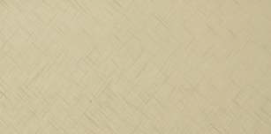Koda: 151002
OX B15K SATINATO INCROCIATO

56 Satinatura dritta o incrociata

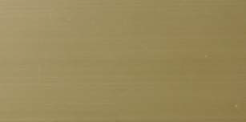Eloksaža Elektrobarva (Ossidati Elettrocolore Chiaro)
Koda: 100007
OX E22K SPAZZOLATO

04 E28K

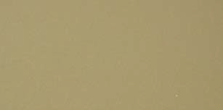Koda: 140007
OX E22K SABBIATO

08 E24K/E26K/B18K/B15KSAB/E22KSAB/E24KSAB/E22KSAB
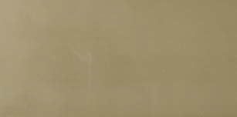Koda: 103007 OX E22K LUCIDO
15 T1K Lucido
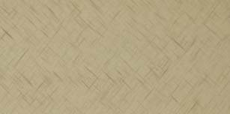Koda: 151007
OX E22K SATINATO INCROCIATO

56 Satinatura dritta o incrociata

Eloksaža Elektrobarva Medium (Ossidati Elettrocolore Medio)

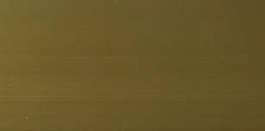Koda: 100008
OX E24K SPAZZOLATO

08 E24K
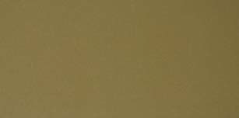Koda: 140008
OX E24K SABBIATO

08 E24K/E26K/B18K/B15KSAB/E22KSAB/E24KSAB/E22KSAB
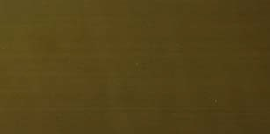Koda: 103008 OX E24K LUCIDO
15 T1K Lucido
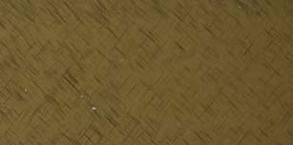Koda: 151008
OX E24K SATINATO INCROCIATO

56 Satinatura dritta o incrociata

Eloksaža Elektrobarva Temna (Ossidati Elettrocolore Scuro)
Koda: 100004
OX E28K SPAZZOLATO

04 E28K

Koda: 140004
OX E28K SABBIATO

08 E24K/E26K/B18K/B15KSAB/E22KSAB/E24KSAB/E22KSAB
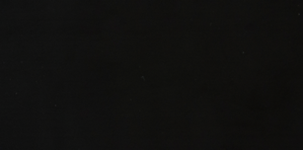Koda: 103004 OX E28K LUCIDO
15 T1K Lucido
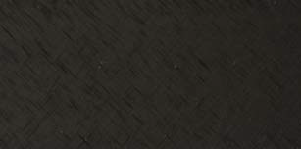Koda: 151004
OX E28K SATINATO INCROCIATO

56 Satinatura dritta o incrociata

Eloksaža Elektrobarva Črna (Ossidati Elettrocolore Nero)

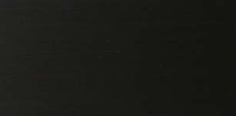Koda: 100011
OX E30K SPAZZOLATO

11 E30K
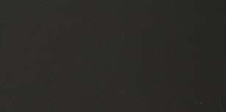Koda: 140011
OX E30K SABBIATO

11 E30K/ E30K SABBIATO
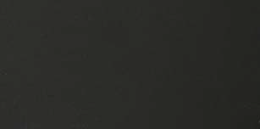Koda: 110011
OX E30K CHIMICO

11 E30K
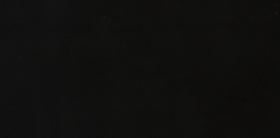Koda: 100018 OX E30K LUCIDO
15 T1K Lucido
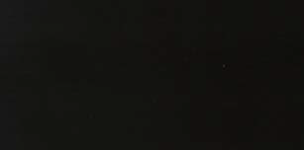Koda: 120011
OX E30K REPASADO

55 A1KLR Lucido Repasado

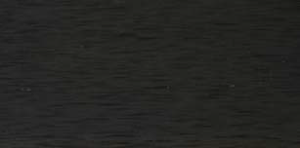Koda: 150011
OX E30K SATINATO DRITTO

56 Satinatura dritta o incrociata
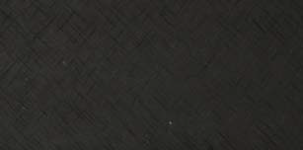Koda: 151011
OX E30K SATINATO INCROCIATO

56 Satinatura dritta o incrociata

